**СПЕЦИФИКАЦИЯ СУММАТИВНОГО ОЦЕНИВАНИЯ ЗА 2 ЧЕТВЕРТЬ**

**Обзор суммативного оценивания за 2 четверть**

# Продолжительность – 40 минут

# Количество баллов – 30 баллов

# Типы заданий:

**МВО** – задания с множественным выбором ответов; **КО** – задания, требующие краткого ответа;

**РО** – задания, требующие развернутого ответа.

**Структура суммативного оценивания**

Данный вариант состоит из 12 заданий, включающих задания с множественным выбором ответов, с кратким и развернутым ответами.

В вопросах с множественным выбором ответов обучающийся выбирает правильный ответ из предложенных вариантов ответов.

В заданиях, требующих краткого ответа, обучающийся записывает ответ в виде численного значения, слова или короткого предложения.

В заданиях, требующих развернутого ответа, обучающийся должен показать всю последовательность действий в решении заданий для получения максимального балла. Оценивается способность учащегося выбирать и применять математические приемы в ряде математических контекстов. Задание может содержать несколько структурных частей/ вопросов.

**Характеристика заданий суммативного оценивания за 2 четверть**

|  |  |  |  |  |  |  |  |  |
| --- | --- | --- | --- | --- | --- | --- | --- | --- |
| **Раздел** | **Проверяемая цель** | **Уровень мыслительных навыков** | **Кол. заданий**  **\*** | **№**  **задания**  **\*** | **Тип задания**  **\*** | **Время на выполнен ие, мин\*** | **Балл \*** | **Балл за раздел** |
| Основы МКТ  газов | 10.2.1.1 - описывать связь температуры со средней кинетической энергией поступательного движения молекул; | Применение | 4 | 2  10 | МВО  РО | 8 | 4 | 8 |
| 10.2.1.3 - применять основное уравнение молекулярно-кинетической теории при решении задач | Применение | 3  11 | КО | 5 | 4 |
| Газовые законы | 10.2.2.1 - применять уравнение состояния идеального газа при решении задач | Применение | 2 | 7 | РО | 2 | 3 | 8 |
| 10.2.2.5 - применять газовые законы при решении расчетных и графических задач | Применение | 6 | РО | 5 | 5 |
| Основы  термодинамик  и | 10.2.3.2 - применять первый закон термодинамики к изопроцессам и адиабатному процессу | Применение | 4 | 1  12 | МВО  РО | 7 | 6 | 10 |
| 10.2.3.3 - описывать цикл Карно для идеального теплового двигателя | Применение | 9 | РО | 3 | 3 |
| 10.2.3.4 - применять формулу коэффициент полезного действия теплового двигателя при решении задач | Применение | 8 | КО | 5 | 1 |
| Жидкие и  твердые тела | 10.2.4.4 - определять модуль Юнга при упругой деформации | Применение | 2 | 4  5 | КО | 5 | 2  2 | 4 |
| **Итого:** | |  | **12** |  |  | **40** | **30** | **30** |

Задания

1. *Установите соответствие* между особенностями теплового процесса в идеальном газе и его названиями. К каждой позиции первого столбца подберите соответствующую позицию из второго и запишите в таблицу выбранные цифры под соответствующими цифрами

|  |  |
| --- | --- |
| Особенности теплового процесса | Название теплового процесса |
| 1. Изменение внутренней энергии газа равно количеству переданной теплоты, при этом газ не совершает работу | А. Адиабатный |
| В. Изобарный |
| 1. Изменение внутренней энергии газа происходит только за счёт совершения работы, так как теплообмен с окружающими телами отсутствует | С. Изотермический |
| D. Изохорный |

|  |  |
| --- | --- |
| 1 | 2 |
|  |  |

[2]

1. Дан одноатомный идеальный газ, масса которого постоянная. Температура его увеличивается в 3 раза. При этом средняя кинетическая энергия теплового движения частиц
2. Увеличивается в 9 раз
3. Увеличивается в 3 раза
4. Уменьшится в 3 раза
5. Уменьшится в 9 раз
6. Не изменится

[1]

1. В закрытом сосуде находится газ концентрацией 1,5·1025 м-3 при температуре 300°К (k=1,38 ·10-23 Дж/°К). При этом давление, созданное этим газом на стенки сосуда, равно ____________ кПа

[2]



|  |  |
| --- | --- |
|  | На рисунке приведен график зависимости напряжения, возникающего в стержне, от его относительного удлинения. Модуль упругости материала стержня равен. _____ |

[2]

<https://multiurok.ru/files/kontrol-naia-rabota-125.html>

1. Стальная проволока площадью поперечного сечения 200 мм2 удлинилась при продольной нагрузке 660 Н. Определите механическое напряжение проволоки

[2]

1. Дан график зависимости температуры идеального газа от давления

|  |  |
| --- | --- |
|  | а) Напишите названия процессов  1 ________  2 ________  3 ________  4 ________  [2]  б) Постройте графики процессов идеальных газов в координатах p,V для графиков 1,2,3. Масса газа постоянная  [3] |

1. Определите количество водорода, находящегося в баллоне вместимостью 2·10-2 м3 при давлении 830000 Па, если температура его равна 290 °К. R= 8,31 Дж/моль·°К.

[3]

1. Если температура нагревателя тепловой машины 1000 °К, а холодильника 300 °К, то максимальное значение КПД равно ______ %

[1]

1. Используя схему, изображающую работу тепловой машины, укажите:
2. во время каких преобразований двигатель поглощает тепловую энергию; [1]
3. во время каких преобразований происходит передача энергии в охладитель; [1]
4. во время каких преобразований газ выполняет работу. [1]

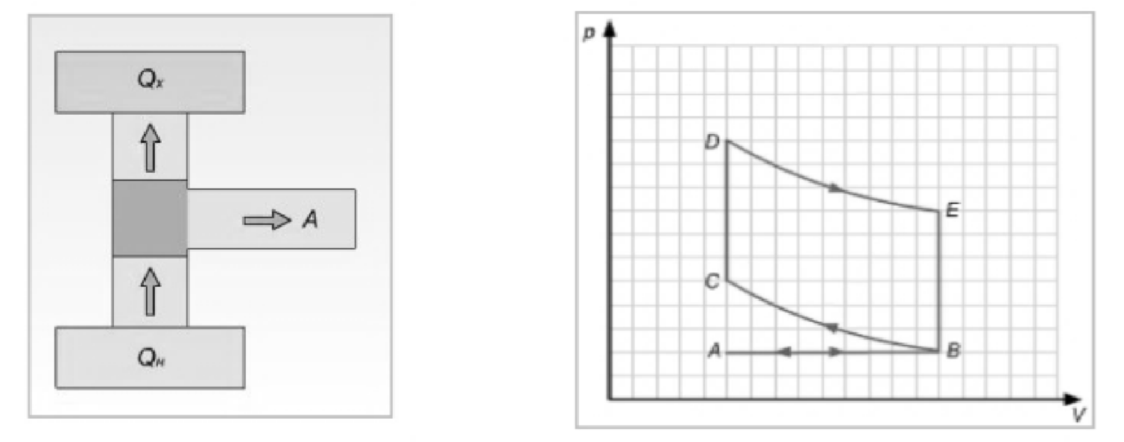

1. __________
2. __________
3. __________
4. Определите давление газообразного молекулярного кислорода в сосуде объёмом 22·10-3 м3 при температуре 273°К, если его масса 0,032 кг ( молярная масса 32·10-3 кг/моль).

[3]

1. Сравните давление водорода и кислорода при одинаковых концентрациях молекул и равных средних квадратичных скоростях их движения.

[2]

1. На рисунке представлен график зависимости давления от объема для идеального одноатомного газа

|  |
| --- |
|  |

1. напишите 1 закон термодинамики для этих процессов [1]
2. вычислите работу газа при переходе 2-3 [1]
3. как изменилась внутренняя энергия газа в этих процессах [1]
4. вычислите количество теплоты. Переданное газу в процессе 1-2 [1]
5. _________
6. ________
7. ________
8. ________

|  |  |  |  |
| --- | --- | --- | --- |
| **№** | **Ответ** | **Балл** | **Дополнительная информация** |
| 1 | 1 A | 1 |  |
| 2 D | 1 |  |
| 2 | B | 1 |  |
| 3 | p=nkT | 1 |  |
| 62,1 кПа (или 62100 Па, или 621·102 Па) | 1 | принимается любой из предложенных ответов |
| 4 |  | 1 |  |
| 2·1011 Па | 1 |  |
| 5 |  | 1 |  |
| 330·104 Па или 3300кПа или 3,3 МПа | 1 | принимается любой из предложенных ответов |
| 6 | 1 – изобарный  2 – изотермический  3 – изохорный  4 - изобарный | 2 | 1 балл за 2 правильно указанных процессов |
|  | 3 | балл дается за каждый правильно изображенный процесс из 3-х |
| 7 | $$pV=νRT$$ | 1 |  |
| $$ν=\frac{pV}{RT}$$ | 1 |  |
| 6,9 моль или 6,88 моль или ≈7 моль | 1 | принимается любой из предложенных ответов |
| 8 | 70% или 0,7 | 1 | принимается любой из предложенных ответов |
| 9 | а) АВ | 1 |  |
|  | b) DE | 1 |  |
|  | c) CD | 1 |  |
| 10 |  | 1 |  |
|  |  | 1 |  |
|  | 105 Па или нормальное давление или 1 атм | 1 | принимается любой из предложенных ответов |
| 11 | $$p=\frac{1}{3}m_{0}n\overline{υ^{2}}$$ | 1 |  |
| $\frac{p_{1}}{p_{2}}=16$ или $\frac{p_{2}}{p_{1}}=\frac{1}{16}$ | 1 | принимается любой из предложенных ответов |
| 12 | a)1-2 Q=∆U  2-3 Q=∆U+A | 1 | 1 балл за оба процесса |
|  | b) A=p∆V=60 Дж | 1 | балл дается за числовое значение |
|  | c) внутренняя энергия увеличивается в обоих случаях | 1 |  |
|  | d) Q=∆U=3/2p∆V= 30 Дж | 1 | балл дается за числовое значение |
| **Всего баллов** | | **30** |  |